QUADRO METODOLOGICO

Neste capitulo, o objetivo é apresentar o tipo de pesquisa, contexto e os procedimentos realizados no desenvolvimento do projeto.

Tipo de Pesquisa

Segundo Gil (2007, p 17), pesquisa é um procedimento racional e sistemático com o objetivo proporcionar respostas para problemas propostos. A pesquisa se desenvolve por inúmeras fases, desde a adequada formulação do problema até a satisfatória apresentação e discussão de seus resultados.

Para este projeto, será usado o método de pesquisa aplicada, que possui o objetivo de resolver problemas específicos. Segundo Thiollent (2009, p 36), a pesquisa aplicada concentra-se em torno dos problemas presentes nas atividades das instituições, organizações, grupos ou atores sociais. Ela está empenhada na elaboração de diagnósticos, identificação de problemas e busca de soluções.

Contexto da Pesquisa

Este trabalho será desenvolvido devido à dificuldade que algumas pessoas têm de encontrar determinados profissionais, tencionando à criação de um aplicativo por meio do qual autônomos e empresas poderão se cadastrar e divulgar seus serviços.

Em muitas ocasiões, as pessoas não conseguem localizar o profissional desejado, buscando em vários locais como na internet. E, quando encontrado, na maioria das vezes não possui qualificações necessárias e requeridas ou até mesmo boas recomendações.

O objetivo desta aplicação é reunir, em um único lugar, os mais diversos profissionais das mais diversas áreas, facilitando assim serem encontrados. Por meio deste sistema, os usuários poderão escolher, baseado nos perfis cadastrados, serviços ofertados e com a ajuda de avaliações de outros utilizadores.

Instrumentos

O instrumento utilizado foram as reuniões. Ele foi escolhido por facilitar a organização e desenvolvimento de todo o projeto.

No começo, foram abortadas várias reuniões entre os desenvolvedores. Discutindo sobre o problema a ser solucionado com este projeto, possíveis ideias para sua solução, requisitos do sistema e tecnologias usadas durante todo o desenvolvimento.

Foram necessárias reuniões sobre o projeto com o orientador para um melhor acompanhamento e supervisão de todo o desenvolvimento.

Procedimentos

A seguir estão todos os procedimentos usados no desenvolvimento do projeto:

* Requisitos do Sistema;
* diagrama de Caso de Uso;
* tecnologias utilizadas;
* configuração de ambiente;
* desenvolvimento do aplicativo;
* publicação do aplicativo;

Estes procedimentos estão descritos a seguir dando uma visão do desenvolvimento do projeto.

Requisitos do Sistema

Para o desenvolvimento deste projeto foram levantados alguns requisitos necessários para seu funcionamento. Durante as primeiras reuniões, foram evidenciados os seguintes requisitos.

* Cadastro de profissionais autônomos, empresas e usuários.
* Busca por profissionais ou empresas por determinado serviço.
* Visualização de profissionais ou empresas.
* Avaliação de profissionais, empresas e usuários.
* Acesso gratuito.

Realizamos uma pesquisa por aplicativos parecidos no mercado e encontramos poucas opções. Algumas delas não possuem a mesma finalidade do projeto, as demais possuem recursos limitados nas versões gratuitas e uma avaliação de nota média dos usuários.

Diagrama de Caso de Uso

O diagrama de casos de uso procura possibilitar a compreensão de comportamento de um sistema por qualquer pessoa que tenha o conhecimento sobre o problema enfocado. Ele tem por objetivo apresentar uma visão externa geral das funcionalidades que o sistema oferecerá, sem se preocupar com a profundidade e sua implementação (GUEDES, 2018, p. 54).

O diagrama é de grande auxílio na identificação e compreensão dos requisitos funcionais ofertados pelo sistema, ajudando a especificar, visualizar e documentar suas funções (GUEDES, 2018, p. 54).

A seguir estão representadas as funcionalidades básicas do aplicativo através de um diagrama de casos de uso.

Figura 1 – Diagrama de caso de uso

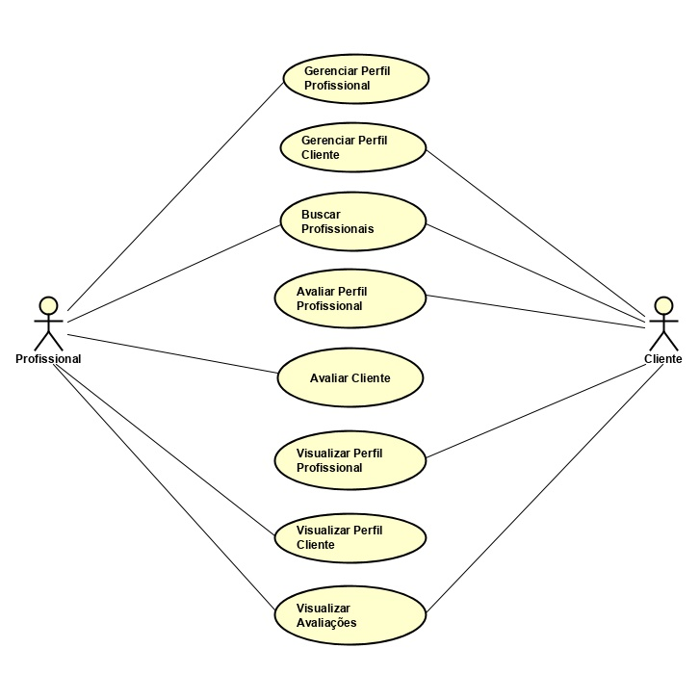

Fonte: Elaborado pelos autores (2019)

No diagrama acima, podemos ver as ações de cada tipo de usuário no sistema. O Profissional pode gerenciar seu perfil com informações de seu serviço, visualizar suas avaliações, visualizar o perfil de um cliente e avaliá-lo ou então realizar buscas por outros profissionais.

Assim também o cliente pode gerenciar seu perfil e verificar avaliações recebidas além de buscar profissionais, visualizá-los e avaliá-los.

Tecnologias utilizadas

Foi realizada uma pesquisa para escolher as melhores e mais práticas tecnologias para desenvolvimento do aplicativo. Selecionamos tecnologias que estão em alta no mercado, com funcionalidades que facilitam o desenvolvimento e proporcionam uma nova experiência aos desenvolvedores.

Decidiu-se que o aplicativo seria desenvolvido em Ionic, que utiliza tecnologias muito usadas no mercado, como HTML 5, CSS 3, TypeScript e Angular. Devido ao fato de o Ionic proporcionar o desenvolvimento de um aplicativo para múltiplas plataformas, facilita para os desenvolvedores expandir o aplicativo para outros sistemas, como o iOS. O Angular será o responsável por estruturar todo o código com o HTML 5 e o CSS 3, para gerenciar de maneira mais intuitiva a interface do aplicativo.

O Firebase, por sua vez, é *BaaS*[1] está responsável por fornecer e gerenciar o banco de dados, autenticação de usuários, armazenamento de arquivos entre outras funcionalidades. Tudo isso sem escrever uma linha de código. Com ele é fácil fazer um cadastro de contas, controlar acessos, permissões entre outras.

Na imagem a seguir, é demonstrada a arquitetura do projeto.

Figura 2 – Arquitetura do Projeto

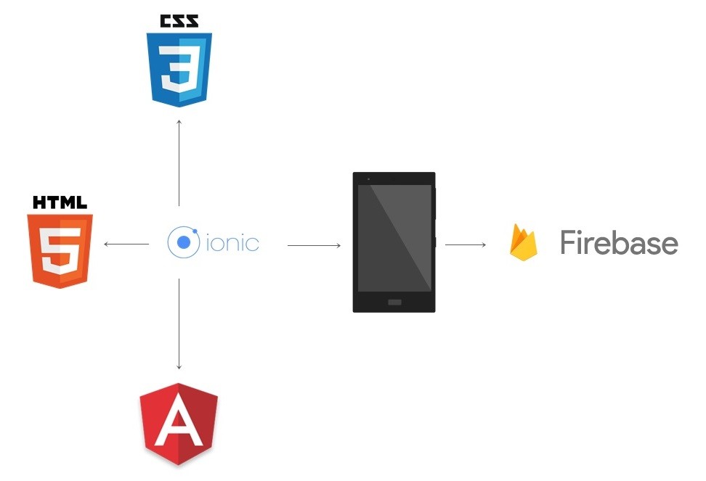

Fonte: Elaborado pelos autores (2019)

Na figura 2, o Ionic será o responsável pela criação do aplicativo mobile, que utilizara o HTML 5, CSS 3 e o Angular para estruturar todo o conteúdo e interface do aplicativo mobile e comunicará com o Firebase, no qual proverá todo o banco de dados, autenticação de usuários e armazenamento de arquivos.

Configuração do Ambiente

Para realizar o desenvolvimento do projeto, será necessário instalar alguns plug-ins e ferramentas.

Instalação do Node.js

No Node.js existe uma ferramenta a qual será muito utilizada na preparação do ambiente, o NPM. Para instalar o Node.js, basta acessar o seu site <https://nodejs.org/en/> e fazer o download da versão LTS, que é recomendada para maioria dos usuários por ser a mais estável e realizar a instalação.

Figura 3: Site Node.Js

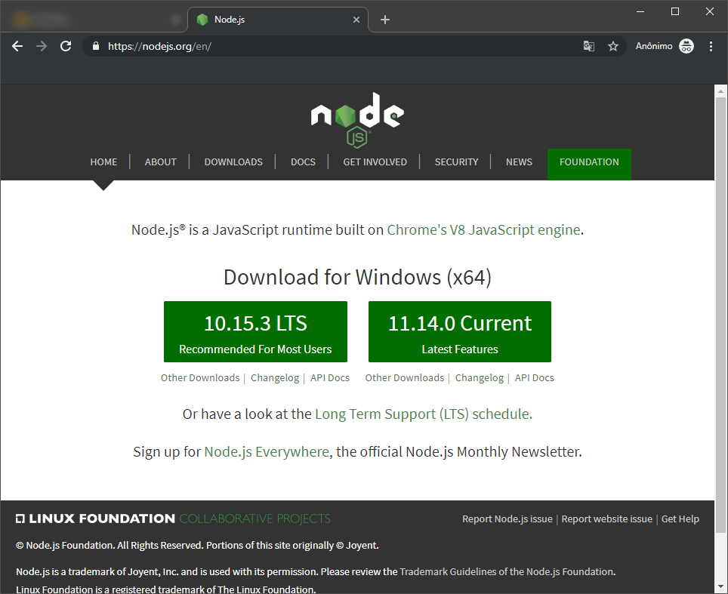

Fonte: Node.Js (2019)

Após sua instalação, a ferramenta NPM estará disponível. Sua funcionalidade é gerenciar os pacotes do node. Ela acessa um repositório online com vários plug-ins prontos para serem instalados. Para instalar algum plug-in é necessário usar o comando **npm install**mais o nome do pacote do plug-in no terminal do sistema (NodeBR, 2016).

Instalação do Ionic

Para instalar o Ionic, deve-se executar dois comandos no terminal do sistema, a saber:

* **npm install –g cordova**: Este comando é necessário para instalar um plug-in essencial para o Ionic, no qual com ele temos acesso a muitas funcionalidades do sistema e do hardware no qual o aplicativo será instalado.
* **npm install –g ionic**: Comando responsável pela instalação do Ionic. Após sua instalação é possível executar comandos para a criação ou execução de uma aplicação em Ionic.

Após a execução desses comandos, é possível criar um aplicativo em Ionic simples, para isso são necessários os seguintes comandos:

* **ionic start tips-mobile:** Ele é responsável por criar a estrutura de um aplicativo em Ionic. Quando finalizado, será criada uma pasta com todos os arquivos necessários para executar o aplicativo.
* **ionic serve:** A finalidade deste comando é executar o aplicativo. Após sua execução será possível visualizar o aplicativo através do seu navegador, usando o endereço <http://localhost:8100/>.

Após de criação de um projeto em Ionic, para executá-lo em um dispositivo, é necessária a instalação de mais dois programas, são eles o Java JDK e o Android Studio. O Java JDK, (*Java Development Kit)* é necessário para instalação do Android Studio que, por sua vez, é uma IDE (*Integrated Development Environment*), um ambiente que reúne ferramentas e configurações para desenvolvimento de aplicações, neste caso para Android.

No Android Studio, deve-se configurar um dispositivo virtual, que é necessário para executar o aplicativo em sistema Android sem usar um smartphone. Para isso, é necessário instalar o Android Studio. E, depois disso, selecionar a opção SDK Manager[2]. Na sessão de nome Android SDK[3], o desenvolvedor deve selecionar uma das versões mostradas.

Figura 5 – Configuração do Android Studio

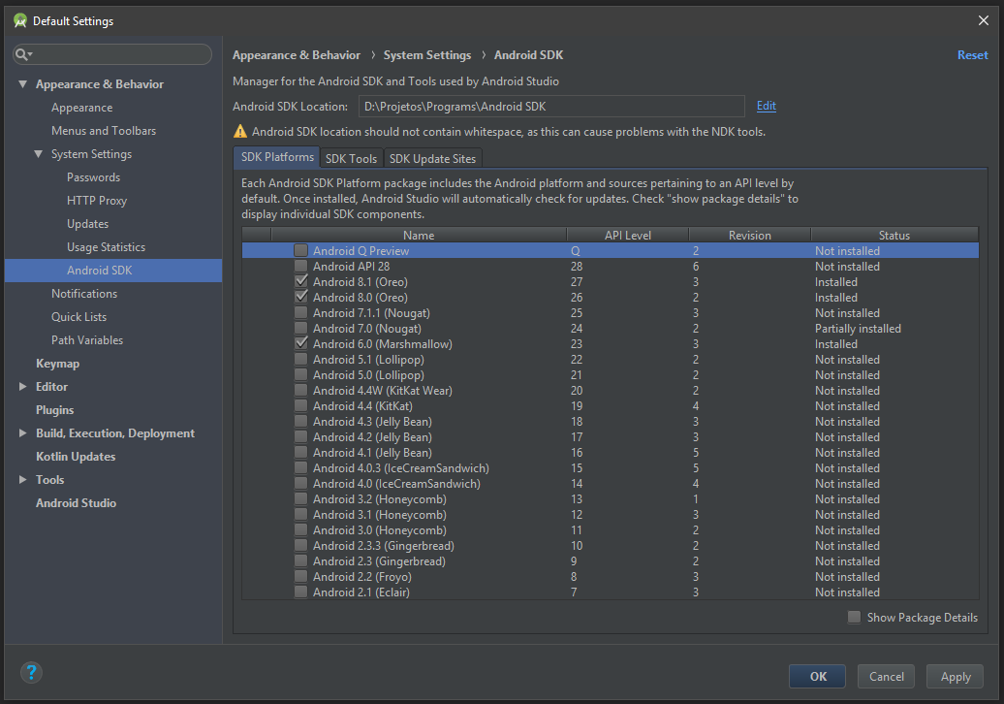

Fonte: Elaborado pelos autores (2019)

Feito isso, deve-se selecionar a aba SDK Tools[4], e instalar as seguintes opções selecionadas na figura 5.

Figura 5 – Configuração do Android Studio

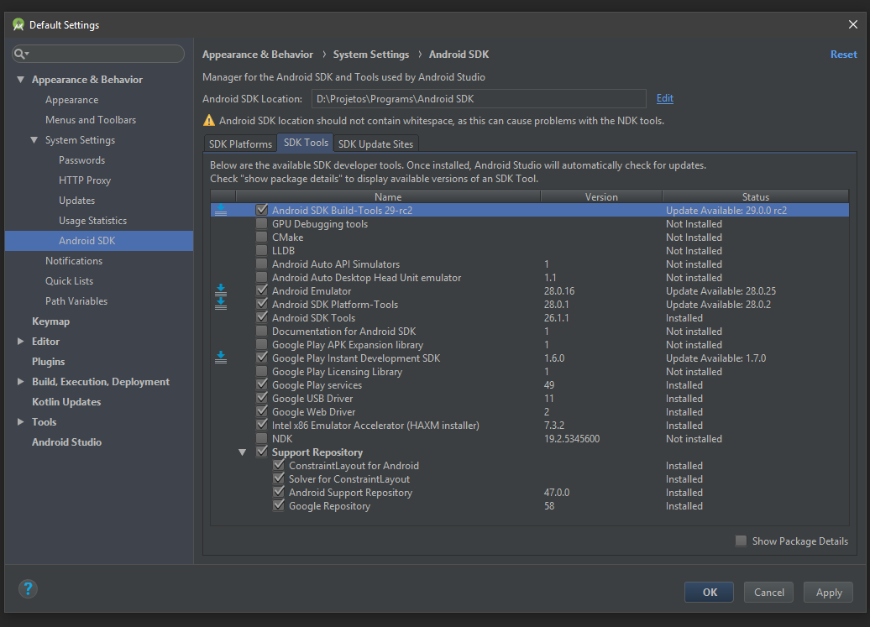

Fonte: Elaborado pelos autores (2019)

Após a instalação de todos os plug-ins e ferramentas necessários para o Android Studio, a opção AVD Manager[5] deve ser clicada e depois e criar um dispositivo virtual. Após a criação, basta executar o comando no terminal do sistema, a partir do diretório do seu projeto Ionic: **ionic cordova run android**. Feito isso, o Ionic instalará alguns pacotes e plug-ins e criará um APK[6]* do aplicativo. Em seguida realizará a instalação no dispositivo virtual configurado no Android Studio.

Caso o desenvolvedor opte por executar em um smartphone Android, basta conectá-lo no computador, ativar o modo desenvolvedor e executar o comando acima. Instalado o aplicativo no celular ou dispositivo virtual, sua aparência será próxima da imagem apresentado na figura 6.

Figura 6 – Aplicativo Ionic Básico.

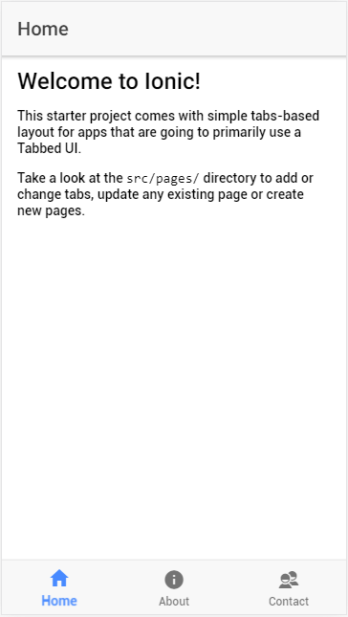

Fonte: Elaborado pelos autores (2019)

Configuração do Firebase

A configuração do Firebase é simples, basta acessar o site <https://firebase.google.com/>, clicar no botão *Get Started* e seguir o tutorial. Para criar projetos no Firebase é necessária a criação de uma conta Google, caso tenha uma conta no Gmail, o desenvolvedor poderá utilizá-la sem problemas.

Figura 7 – Pagina inicial do Firebase

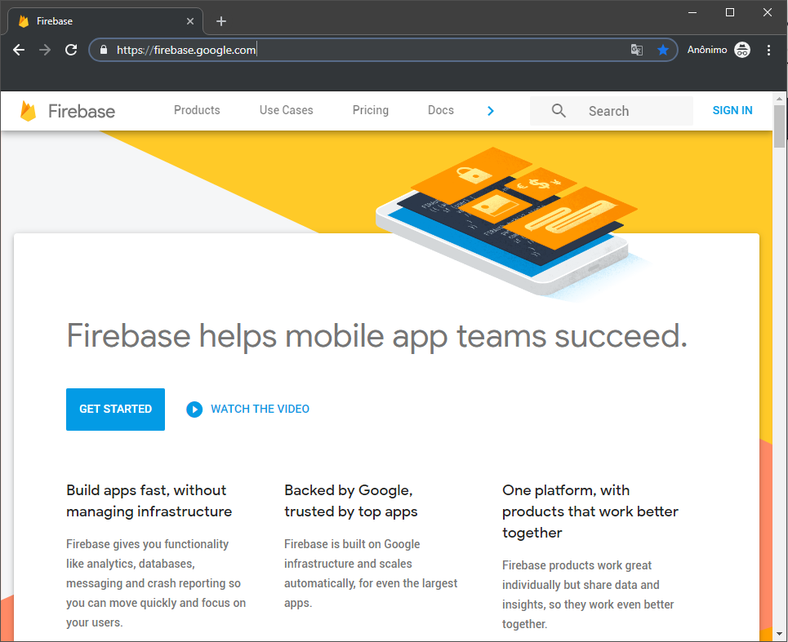

Fonte: Firebase (2019)

Criado um projeto dento do Firebase, será necessária a instalação de seu plug-in para Ionic e configuração dos dados de acesso ao projeto pelo plug-in.

Desenvolvimento do Sistema

Durante o desenvolvimento do sistema, será necessário criar a interface de todas as telas, a lógica para gerenciar todo o conteúdo a ser exibido e salvo, estrutura de todo o banco de dados, tipos de autenticações de usuários, regras e algoritmos para busca de profissionais. Além de fazer várias baterias de testes durante todo o processo.

Publicação do Aplicativo

Depois de finalizada toda a parte de desenvolvimento e testes do aplicativo, será necessário publica-lo na *Play Store*, loja de aplicativos do Android.

Referencias

<http://www.urca.br/itec/images/pdfs/modulo%20v%20-%20como_elaborar_projeto_de_pesquisa_-_antonio_carlos_gil.pdf>

file:///E:/72796-150874-1-PB.pdf

<http://www.ufrgs.br/cursopgdr/downloadsSerie/derad005.pdf>

<https://books.google.com.br/books?id=RUdLDwAAQBAJ&printsec=frontcover&hl=pt-BR&source=gbs_ViewAPI&output=embed&redir_esc=y#%257B%257D>

<https://firebase.google.com/>

<http://nodebr.com/o-que-e-a-npm-do-nodejs/>

1. Back-end como serviço
2. Gerenciador do Kit de Desenvolvimento de Software
3. Kit de Desenvolvimento Android
4. Ferramentas do SDK
5. Android Virtual Device é um dispositivo virtual Android.
6. Android Application Package é o pacote que contem uma aplicação Android.